Examen RA2: Uso de estilos
- Puedes utilizar los apuntes de clase, que se adjuntan en la carpeta junto al resto de documentación del examen
- No puede utilizar recursos online de ningún tipo, ni los ejercicios realizados durante esta unidad
- Se espera que en la solución final se emplee el modelo de cajas, con especial atención a “FLEXBOX” y “GRID”
Un cliente nos ha solicitado el desarrollo de una página web para su marca de zapatillas de skate. A partir de las indicaciones y especificaciones que se muestran a continuación, deberás implementar una web funcional siguiendo estas indicaciones:
- Define el contenido HTML de la página según criterios semánticos.
- En la pestaña del navegador deberá aparecer la imagen proporcionada en la carpeta de recursos del examen y el texto “Calzado de hombre, mujer y niños”
- En la cabecera, que debe estar siempre visible en la parte superior, se incluirá:
  - El logotipo, posicionado a la izquierda y con un tamaño proporcional al tamaño de la fuente
  - El menú de navegación, a la derecha del logo y con la estructura
    - Promociones > Black Friday, Nuevos Usuarios
    - Mujer > Ver todo, Novedades, Best Sellers, Premium, Exclusivos
    - Hombre > Ver todo, Novedades, Best Sellers, Premium, Exclusivos
    - Niños > Ver todo, Juveniles (8-14), Niño (4-8), Niño pequeño (1-8)
  - Formulario con cuadro de búsqueda, con la palabra Buscar en el cuadro y la imagen de la lupa
  - Imagen del carrito de compra que redirigirá a un resumen de pedido (#).
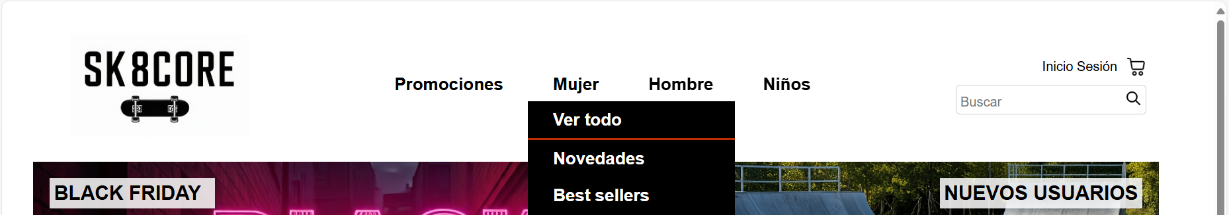
  - Los bloques de distribuyen de manera uniforme
  - Los submenús aparecen cuando pasamos el ratón por encima de los elementos del menú, con un bloque de fondo negro, el texto blanco y en negrita y con una barra inferior de color rgb(194, 42, 0) y una anchura de 250px.
- Distribuye el contenido principal, utilizando grid, teniendo en cuenta que se debe tener:
  - Banner de promociones, con dos partes, que contiene enlaces a otras páginas del sitio, utilizando las imágenes que se proporcionan.
  - Hay varios enlaces en los bloques Mujer, Hombre y Niños y REGISTRATE. Cuando se pasa el ratón por encima, se cambia el color de fondo a rgb(194, 42, 0) y el texto en color blanco y en negrita.

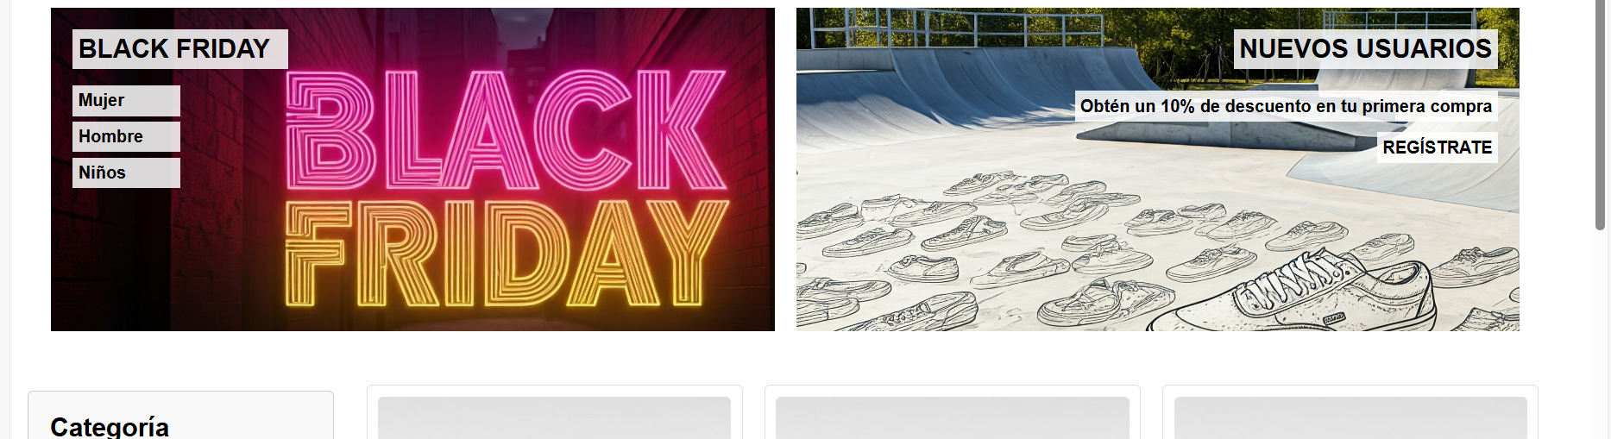
  - Barra lateral con un formulario de opciones y con espacio vacío debajo de ella, tiene un color de fondo #f9f9f9, el color del texto está en negrita y tiene un borde de color #ccc y esquinas redondeadas.
  - Bloque de contenido, con varios bloques en su interior que se componen de imágenes y texto debajo, con un borde de color #ddd. Cuando se pasa el ratón por encima el bloque tiene un color rgb(194, 42, 0), el texto en negrita y en color blanco.
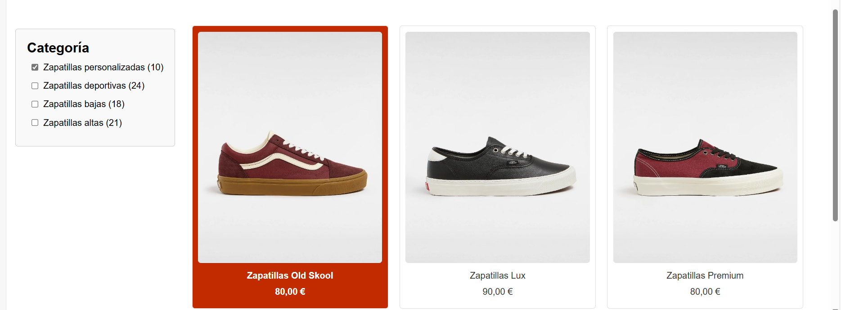
- El pie de página cuenta con tres bloques de datos formateados. El espacio está distribuido de tal forma que el primer bloque ocupa el doble que el segundo y el tercero.
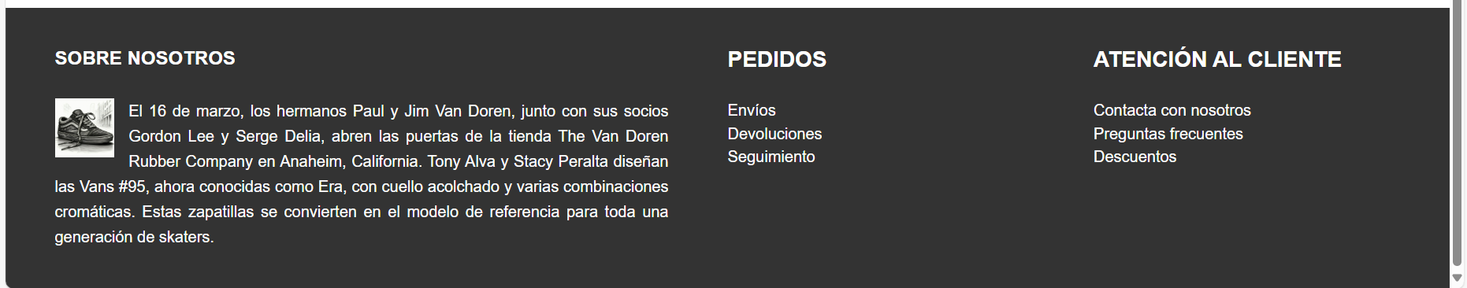
  - En el primer bloque, se tiene una imagen y un texto. Cuando se pasa el ratón por encima de la imagen, aparecerá la imagen del logo que se ha utilizado, también en la cabecera.
  - En el segundo y tercer bloque, se tienen tres enlaces “Envíos”, “Devoluciones” y “Seguimiento” y “Contacta con nosotros”, “Preguntas frecuentes” y “Descuentos”.
- Estilos generales:
  - La fuente es Arial
  - h1, h2 y h3 tienen tamaños incrementales
  - Los enlaces no tienen los estilos por defecto
- Diseño responsivo alternativo para teléfonos móviles:
  - Se tendrán unos márgenes laterales del contenido, del 1%.
  - Se redistribuye el contenido para ocupar una única columna con el orden: banner de promociones, contenido, barra lateral y pie.
  - Las opciones del menú estarán más juntas
  - Los submenús ocupan todo el espacio disponible y tienen un mayor espacio.
Puntuación
- (1 punto) Documento HTML (Estructura y semántica)
- (2 puntos) Cabecera y navegación
- (3 puntos) Modelo de cajas, posicionamiento, GRID, FLEX
- (1,5 puntos) Estilos visuales y apariencia
- (1,5 puntos) Diseño responsivo
- (1punto) Documentación y calidad del código

Entrega
Deberás entregar una carpeta comprimida con TU NOMBRE que incluya la estructura del proyecto (index.html, imágenes y estilos.css). El código deberá incluir comentarios explicando criterios de estilo.

